Отчет по результатам
нагрузочного тестирования
Web Tours

Версия 1.0

Москва, 2022 г.

Лист согласования

Организация/Должность | Ф.И.О. | Результат согласования | Подпись | Дата
Нагрузочное тестирование,  Инженер тестировщик | Владислав Куликов

История внесения изменений
Дата | Выпуск | Описание | Автор
2023.12.19 |  | Начальная версия | Никитина Марфа

Содержание

1 Назначение документа 5
2 Основные положения 6
2.1 Объект тестирования 6
2.2 Цели тестирования 6
2.3 Методика тестирования 6
2.4 Отступления от методики тестирования 6
2.5 Ограничения тестирования 6
3 Выводы 7
3.1 Общие выводы 7
3.2 Выводы по целям 7
4 Графики и таблицы 9
4.1 Тест поиска максимальной производительности 9
4.2 Тест подтверждения максимума 10

Назначение документа
Основная цель данного документа – предоставить обработанные и систематизированные результаты нагрузочного тестирования, описать отклонения при проведении тестирования от методики и ограничения тестирования.

Основные положения

Объект тестирования
В качестве тестируемой системы выступает «Web Tours». Система представляет собой имитацию сайта по бронированию авиабилетов. Система работает по схеме регистрация/вход в лк => поиск билета из точки вылета в точку прилета => резервирование билета => оформления и оплаты.

Цели тестирования
Инициирующие события:
Инициирующие события
Курс «Введение в Нагрузочное Тестирование».
Курс «Основы инструмента Micro Focus Load Runner».

Бизнес-цели:
- Проверка соответствия системы «Web Tours» целевым требованиям производительности.
Технические цели:
Цель
Определение максимальной и пиковой производительности системы
Проверка надежности системы
Выявление «узких мест»

Методика тестирования
Нагрузочное тестирование проводилось в соответствии с документом «Методика нагрузочного тестирования Web Tours» разработанным «Никитиной Марфой Никитичной» и согласованным с Заказчиком (далее – Методика, методика тестирования).

Отступления от методики тестирования
-

Ограничения тестирования
1. Несоответствие конфигурации тестового и промышленного стенда.
2. Расположение генератора нагрузки на одном хосте с тестируемой системой, что может вызывать влияние на результаты тестирования.
3.Тестирование не является функциональным и не направлено на выявление функциональных дефектов
4. Тестовые сценарии могут не обеспечивать полного покрытия всех возможных операций или полной вариативности используемых данных. В Профиль НТ включены наиболее значимые операции.

Выводы

Общие выводы
Тест поиска максимальной производительности и тест подтверждения максимума были выполнены успешно. Согласно бизнес-целям тестирования:
- Система «Web Tours» соответствует целевым требованиям производительности.
- Определена максимальная производительность системы на уровне нагрузки 2169 операций в час, и 11940 запросов в час или 400% от уровня нагрузки в промышленной среде.
- Определена пиковая производительность системы на уровне нагрузки 2808 операций, и 14925 запросов в час или 500% от уровня нагрузки в промышленной среде.
- Подтверждена максимальная производительность системы на уровне нагрузки 10746 запросов в час или 360% от уровня нагрузки в промышленной среде.

Выводы по целям
Технические цели:
№ | Цель | Результат
1 | Определение максимальной и пиковой производительности Системы | Максимальная производительность составляет 11940 запросов в час. Пиковая производительность составляет 14925 (500%) запросов в час. При нагрузке в 500% Профиля НТ интенсивность запросов перестала расти, а времена откликов по транзакциям значительно превысили Требования к производительности.
2 | Подтверждение максимальной производительности | Подтвержден максимум производительности при нагрузке в 10746 запросов в час.
3 | Выявление «Узких мест» | Выявлено «узкое место» - при нагрузке 400% Профиля НТ значительно вырос размер System Cache Resident Bytes (параметр, который отображает количество памяти, занятой кэшем системы), что привело к нехватке памяти для выполнения задач, также к увеличению нагрузки на процессор и замедлению работы системы.

В результате проведения нагрузочных тестов можно сделать следующие выводы:

Определение максимальной и пиковой производительности Системы

Максимальная производительность системы «Web Tours» – 11940 запросов в час.

Время отклика по запросам составляло от 0,043 секунды до 2.19 секунд (90 Перцентиль), максимально допустимое время отклика по операциям (90 перцентиль) – 2,5 секунды. Дольше всего выполняются следующие транзакции: Flights, Login, AllBookings. При пиковой нагрузке на систему времена отклика вырастают до 17 секунд.

Пиковая производительность системы 14925 запросов в час.
При выходе на нагрузку в 14925 запросов в час. Система «Web Tours» перестала справляться с подаваемой нагрузкой: число обрабатываемых запросов не росло, произошло превышение требований к временам обработки следующих операций:
Имя транзакции | 90 percentile | Максимально допустимое время по SLA
AllBookings | 16,059 | 2,5
AddUser | 10,687 | 2,5
DeleteFlight | 5,401 | 2,5
FindFlight | 5,449 | 2,5
Flights | 16,172 | 2,5
Login | 15,951 | 2,5
Logout | 10,568 | 2,5
PayForFlight | 5,557 | 2,5
SingUp | 11,221 | 2,5
StartPage | 15,389 | 2,5
UserData | 5,37 | 2,5

Средняя утилизация CPU на уровне максимальной производительности составила:

на серверах приложений:
Утилизация CPU серверов приложений составляла от 2% до 58% на ступени максимальной производительности, в среднем 12,4%
- Средняя утилизация RAM на уровне максимальной производительности составила: 79 %
3.2.1.5
По результатам тестирования обнаружено, что узким местом в системе является System Cache Resident Bytes. Это означает, что количество памяти, используемой кэшем системы, стало ограничивающим фактором для производительности системы. Возможно, система пытается использовать больше памяти, чем доступно, или процесс, который выполняет система, требует больше памяти, чем может предоставить текущая конфигурация системы. Для решения этой проблемы можно попробовать следующие подходы:
- Увеличить объем оперативной памяти системы: Добавление дополнительной оперативной памяти позволит системе использовать больше памяти для кэширования и может улучшить производительность.
- Оптимизировать размер кэша: Изменение размера кэша системы может помочь достичь лучшего баланса между использованием памяти и производительностью системы.
- Использовать файл подкачки: Если увеличение оперативной памяти или оптимизация размера кэша не возможны, можно попробовать использовать файл подкачки на диске в качестве замены оперативной памяти. Это может помочь освободить память и улучшить производительность системы.
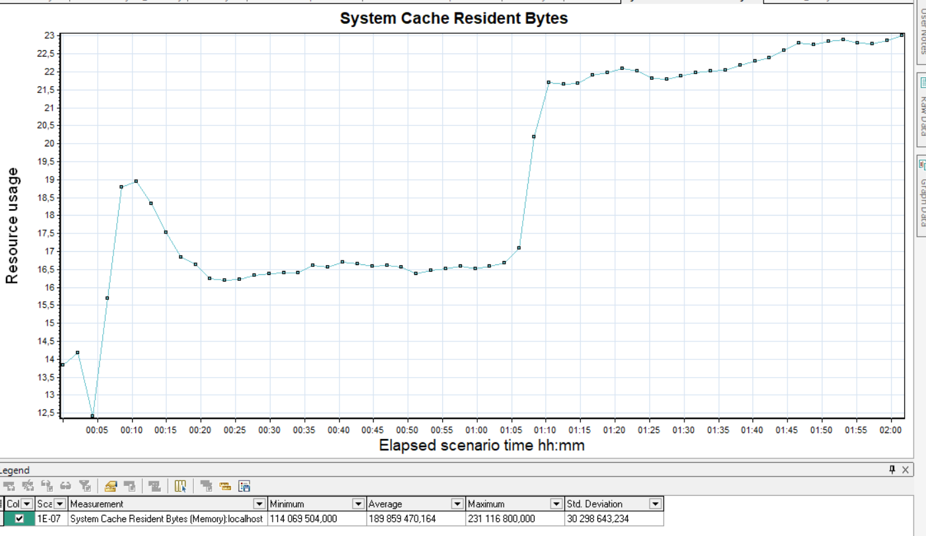

Подтверждение максимальной нагрузки

Максимальная производительность системы «Web Tours» подтверждена при нагрузке 10746 запросов в час.

Времена отклика по операцициям по 90 перцентилю соответствовали Требованиям к Производительности и не превышали 2,5 секунды.

Утилизация CPU была стабильна в течение теста, в среднем составила:

на серверах приложений – 13%,

Утилизация RAM была стабильна в течение теста, в среднем составила:

на серверах приложений – 87%,

Проблем во время теста не выявлено.

Графики и таблицы

Тест поиска максимальной производительности
Название транзакции | Профиль | Факт | Отклонение
StartPage | 724 | 723 | 0.14%
Login | 592 | 593 | 0.17%
Flights | 428 | 427 | 0.23%
FindFlight | 368 | 365 | 0.81%
ChooseFlight | 368 | 365 | 0.81%
PayForFlight | 240 | 238 | 0.83%
AllBookings | 352 | 356 | 1.14%
Delete Flight | 96 | 96 | 0%
Logout | 424 | 425 | 0.24%
AddUser | 128 | 130 | 1.56%
UserData | 128 | 129 | 0.78%
SingUp | 128 | 129 | 0.78%

График 4.1 Количество пользователей.
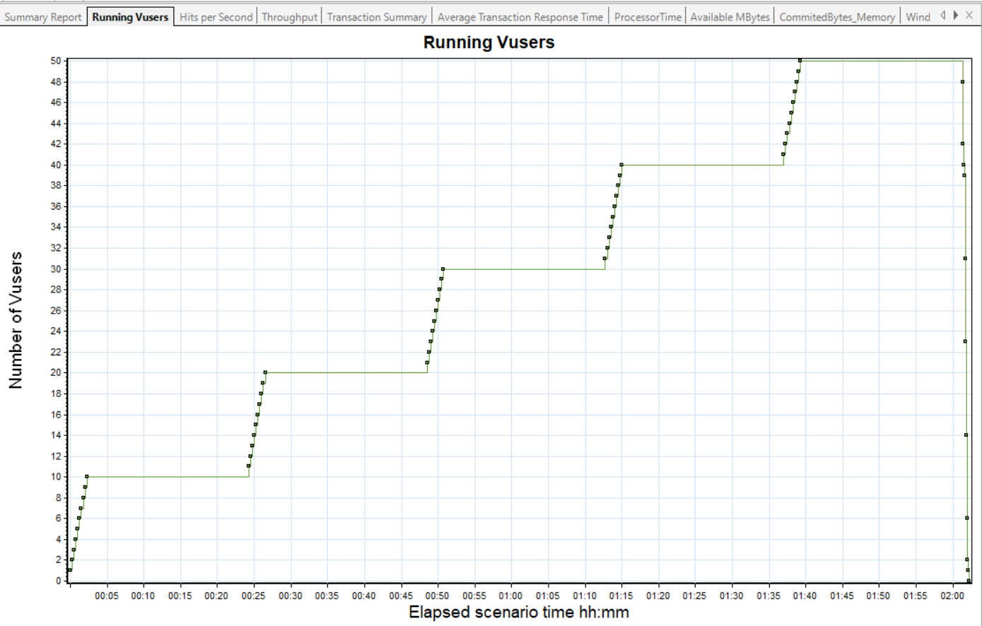

График 4.2 Времена отклика.
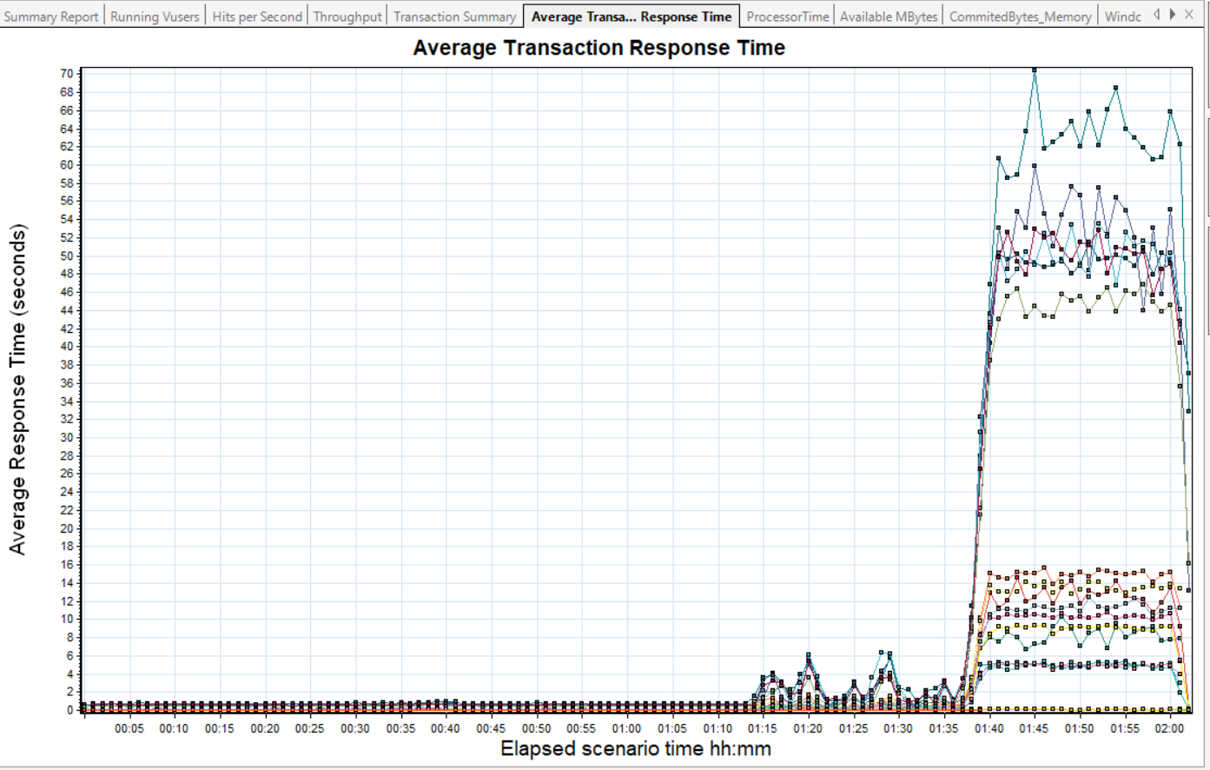
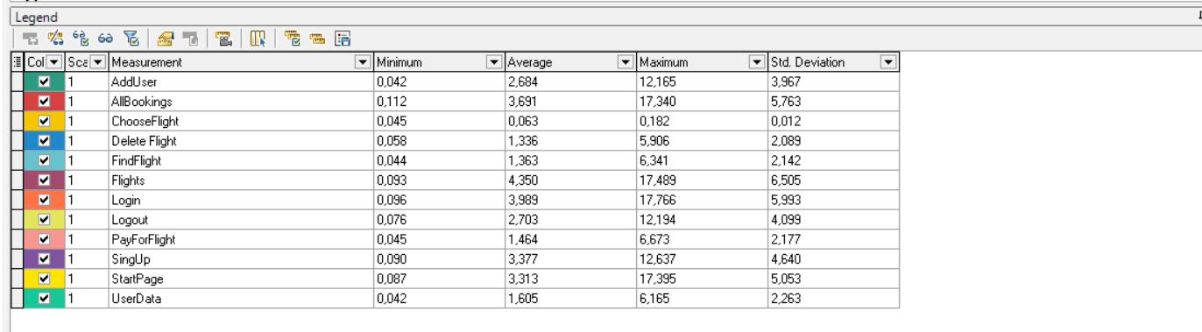

График 4.3 Transaction per second.
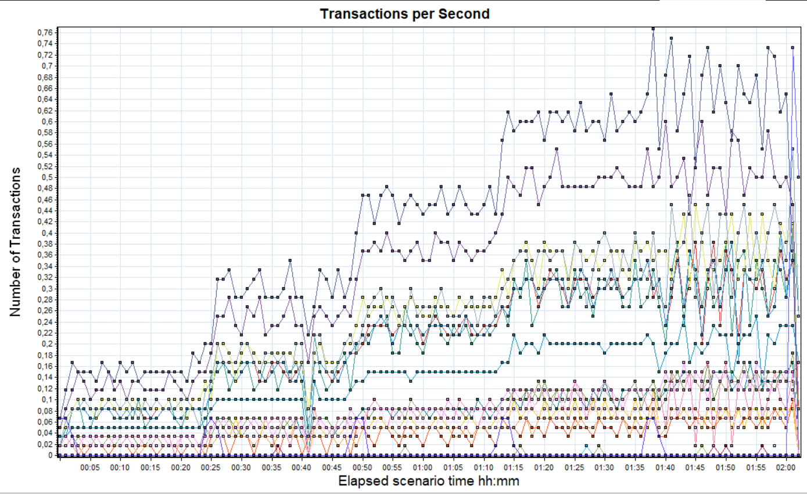
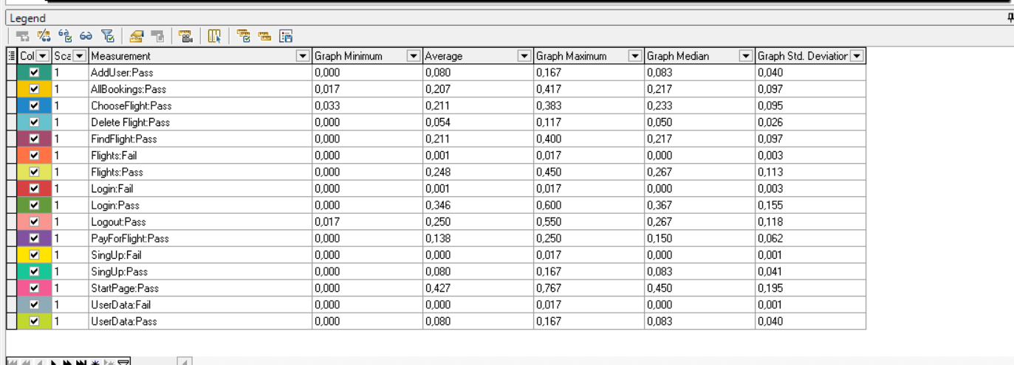

График 4.4 Hits per Second.
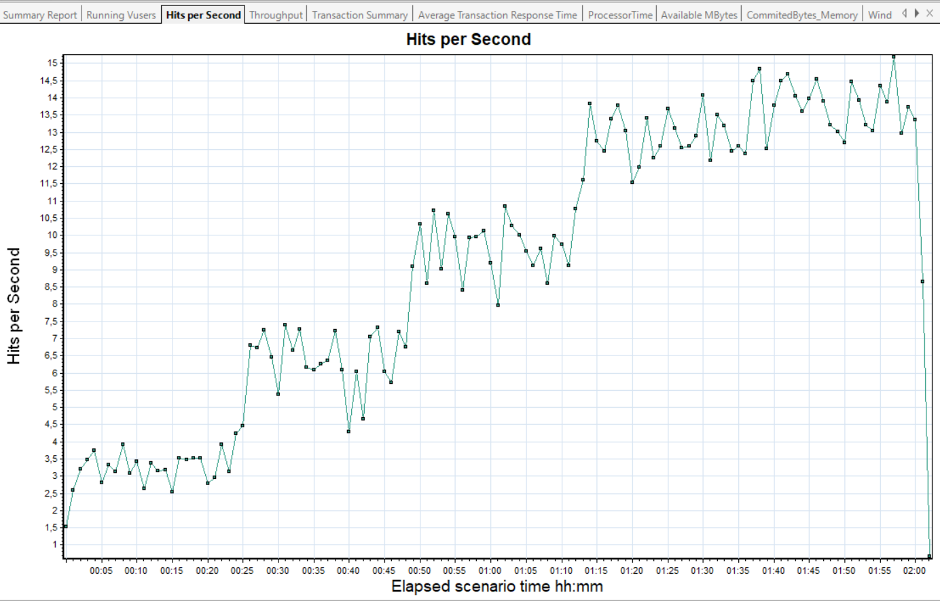
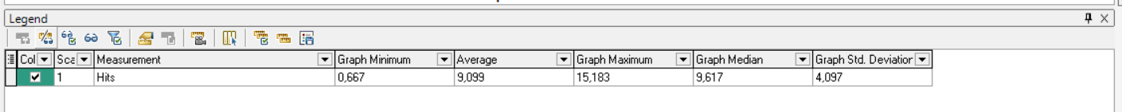
График 4.5 Утилизация CPU
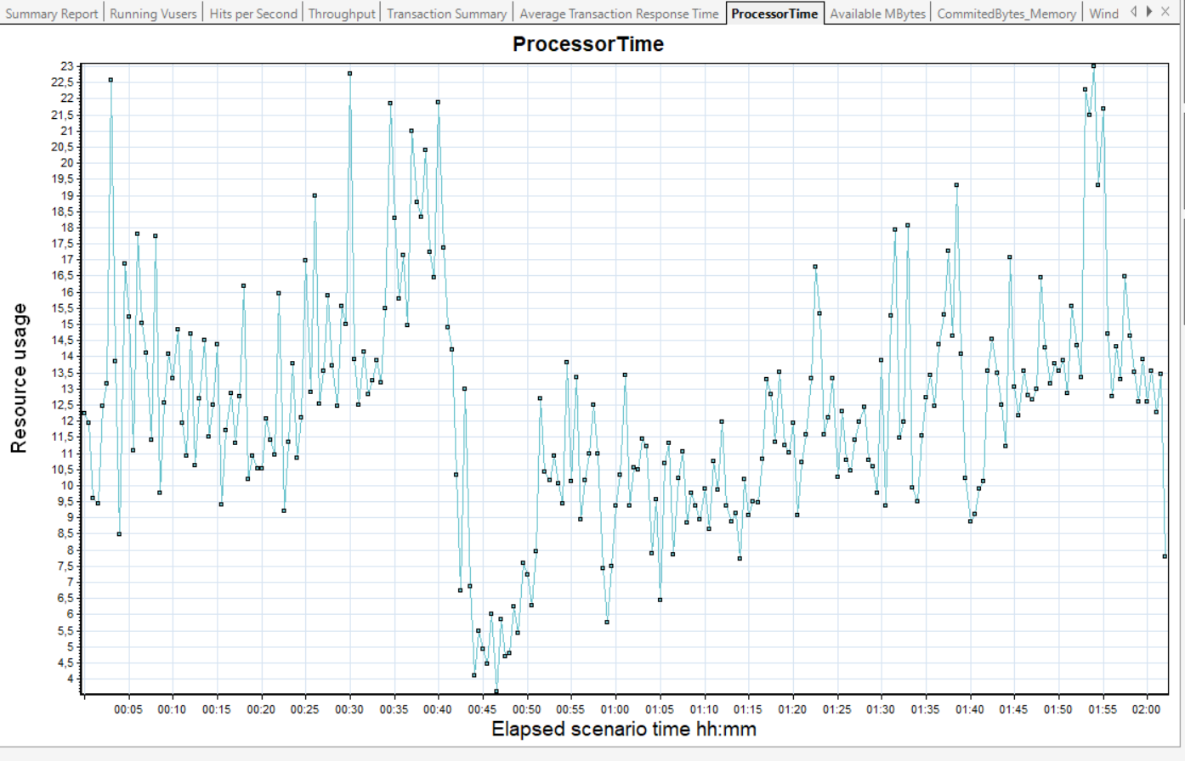

График 4.6 Утилизация RAM
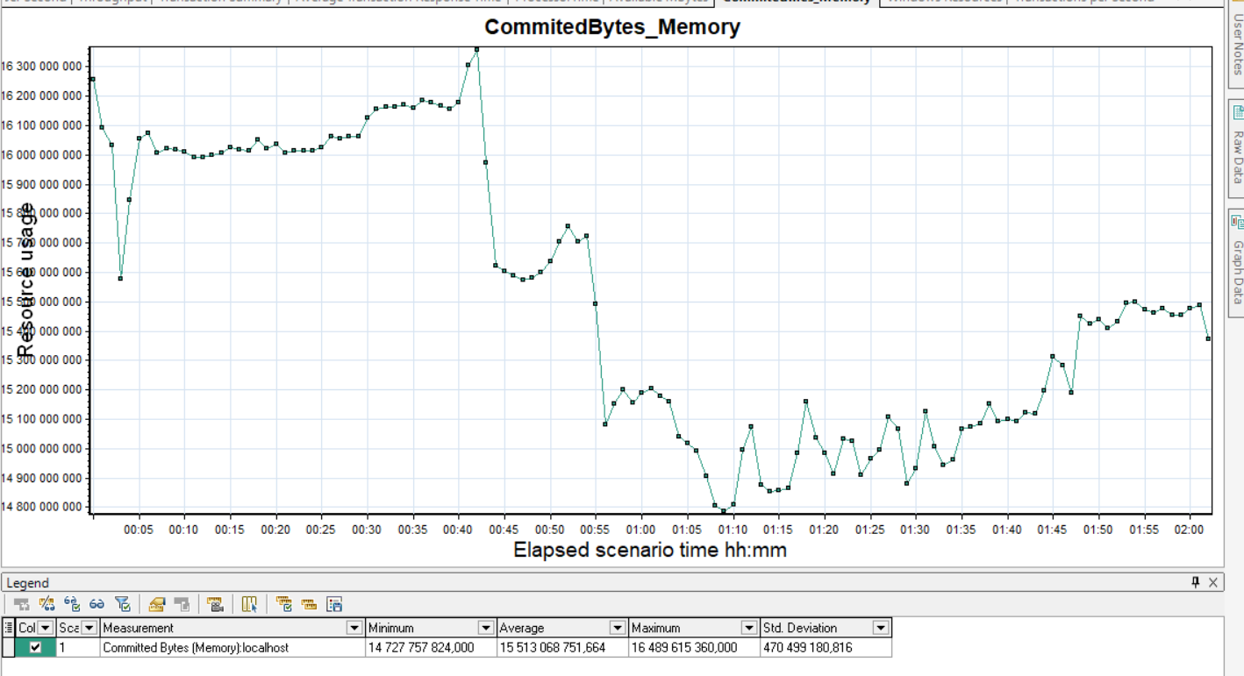

Тест подтверждения максимума
Название транзакции | Профиль | Факт | Отклонение
StartPage | 1954 | 1934 | 1.06%
Login | 1602 | 1587 | 0.68%
Flights | 1152 | 1134 | 1.39%
FindFlight | 990 | 969 | 2.12%
ChooseFlight | 990 | 968 | 2.22%
PayForFlight | 648 | 638 | 1.54%
AllBookings | 954 | 944 | 1.05%
Delete Flight | 259 | 261 | 0.7%
Logout | 1144 | 1107 | 3.3%
AddUser | 349 | 343 | 1.77%
UserData | 349 | 341 | 2.35%
SingUp | 349 | 340 | 2.63%

График 4.1 Количество пользователей.
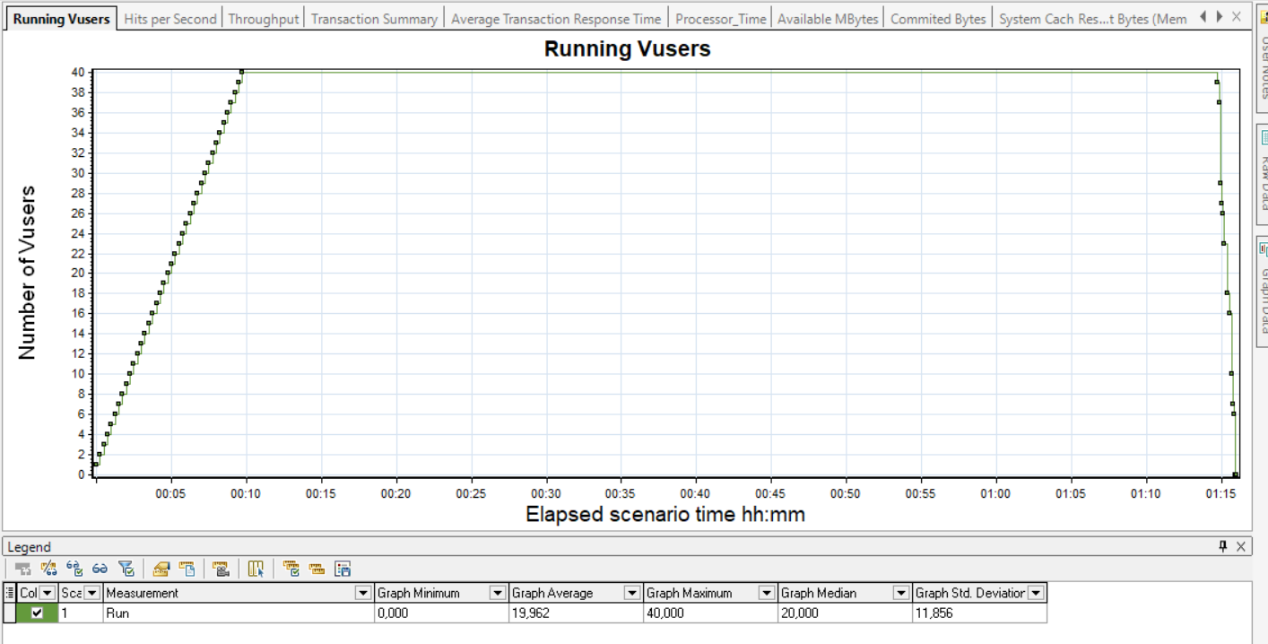

График 4.2 Времена отклика.
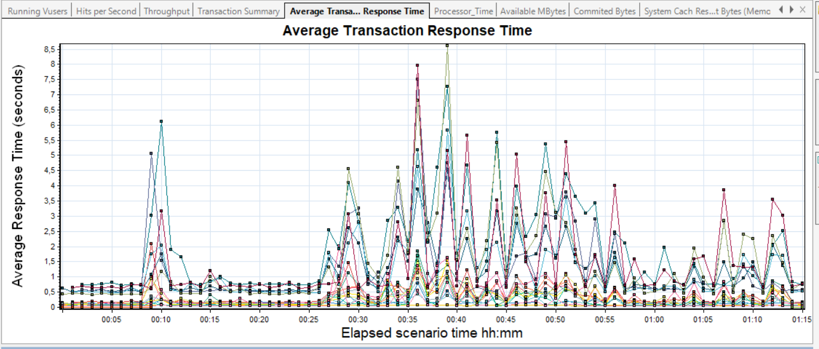
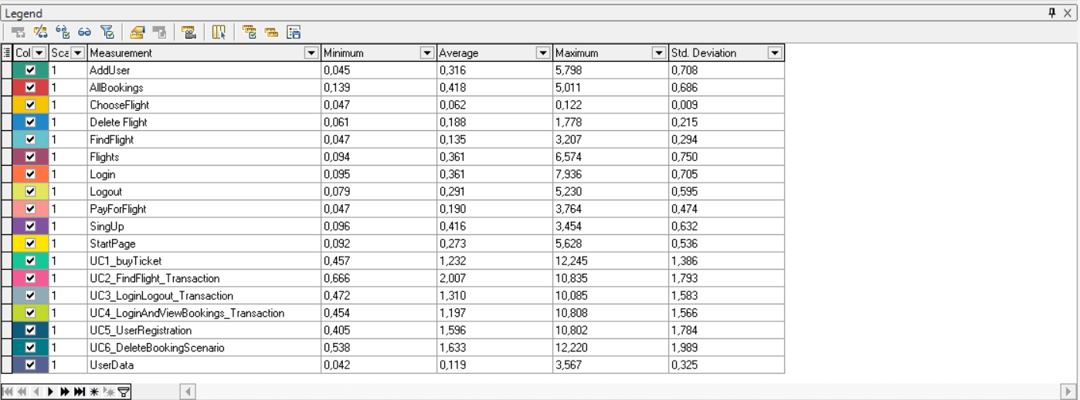
График 4.3 Transaction per second.
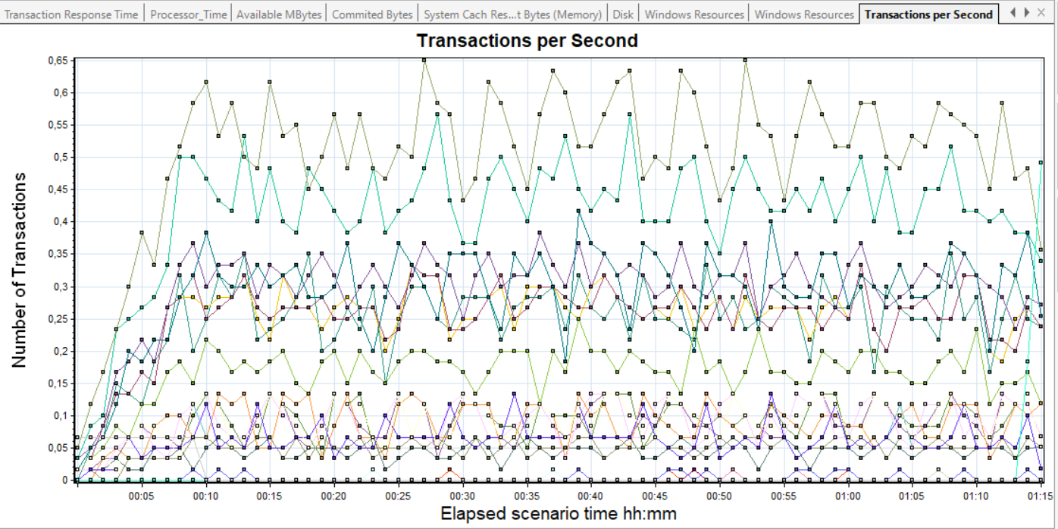
График 4.4 Hits per Second.
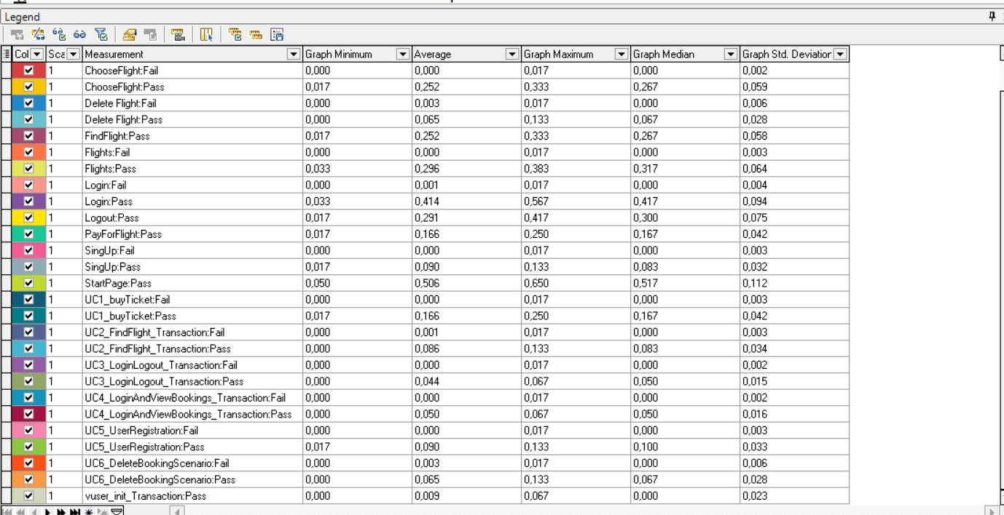

График 4.5 Утилизация CPU
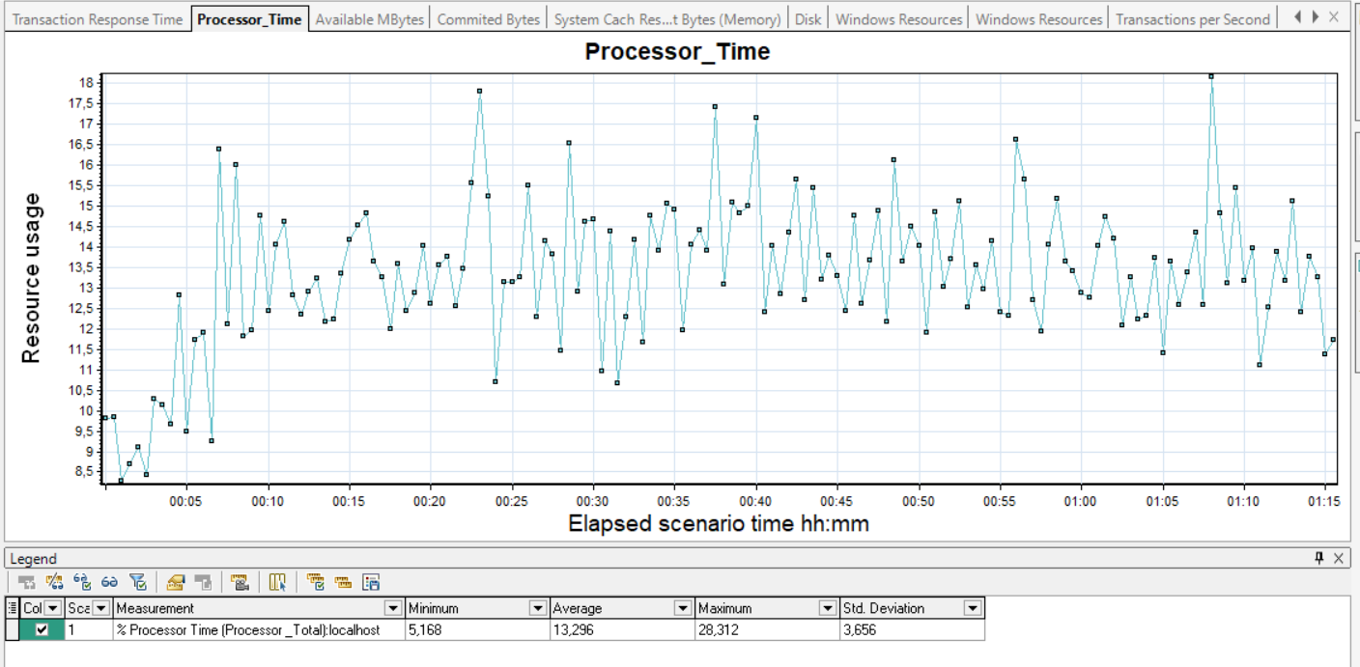
График 4.6 Утилизация RAM
